**Universidade do Minho**

Escola de Engenharia

Licenciatura em Engenharia informática

Mestrado Integrado em Engenharia Informática

**Unidade Curricular de**

**Comunicações por Computador**

Ano Letivo de 2023/2024

**Trabalho Prático Nº.2 – Transferência rápida e fiável de múltiplos servidores em simultâneo**

**Jorge Rodrigues A101758, João Magalhães A100740, Rodrigo Gomes A10055**

**Introdução**

A partilha de ficheiros é um elemento fundamental em qualquer rede, permitindo que os utilizadores descarreguem e armazenem dados de forma fiável e eficiente.

Neste projeto será desenvolvido um serviço avançado de transferência de ficheiros em uma rede peer-to-peer (P2P) com múltiplos servidores. Tal, envolve a criação de dois protocolos essenciais: o FS Track Protocol, que funciona sobre TCP, garantindo uma maior segurança e confiabilidade dos dados, para a localização de conteúdos, e o FS Transfer Protocol, que opera sobre UDP para a transferência de dados mais rápida e eficiente, garantindo a recuperação de blocos perdidos e priorizando os utilizadores que oferecem as melhores condições de transferência.

**Arquitetura da solução**

**Especificação dos protocolos propostos**

1. **Formato das mensagens protocolares**

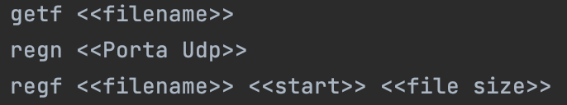

Figura 1 - Formato das mensagens

1. **interações**